龙行寒假多精彩，特色作业促成长

金龙昂首唤春归，万象复苏迎新年。为进一步深化“双减”工作，落实“立德树人”根本任务，助力学生度过一个愉快、祥和而又有收获的寒假，横初英语组优化寒假作业设计，为同学们精心准备了形式多样的英语趣味作业。假期里，同学们积极实践，在探索中拓展视野，学会思考，享受乐趣。下面，就让我们一起走进同学们的缤纷寒假，领略他们的精彩作品！

静下心，读本书

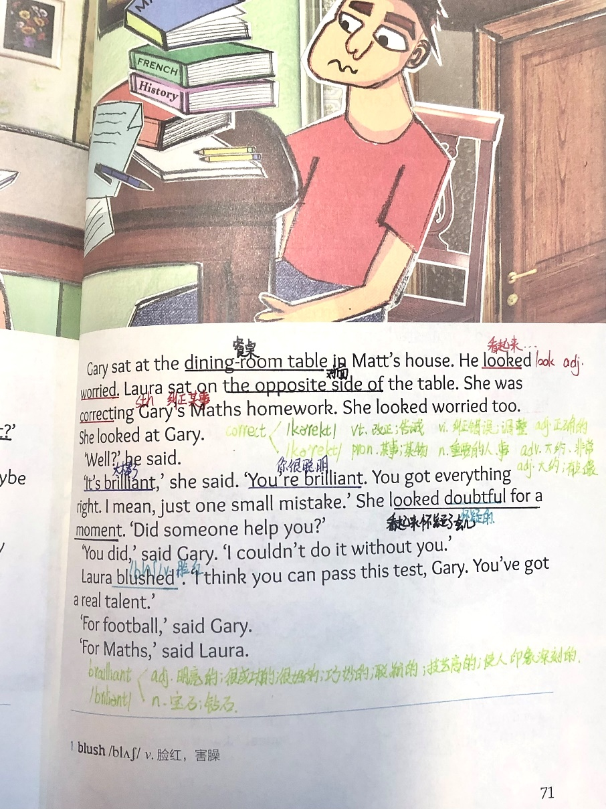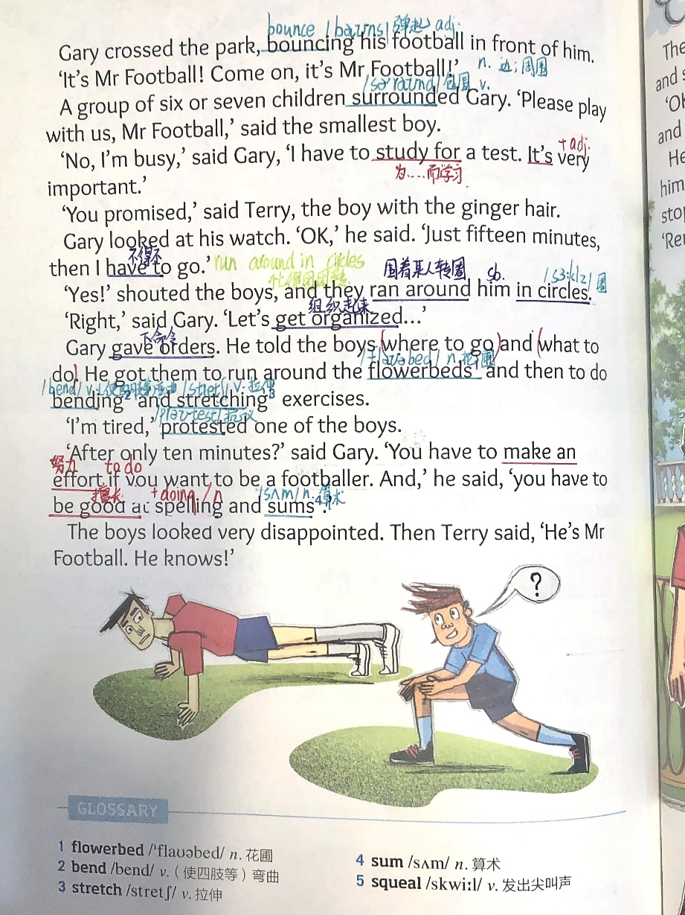

为了丰富学生的英语相关知识，开阔学生眼界，各年级均要求学生阅读一本课外读物。七年级的同学们阅读了《丹和被偷的自行车》，八年级的同学们阅读了《时光隧道》，九年级的同学们阅读了《足球先生》。同学们认真思考，细心感悟，在阅读中收获成长。

七年级

《小猪佩奇》小剧场

为培养学生的语言表达和合作能力，激发学生英语学习的兴趣，七年级备课组设计了小组作业——《小猪佩奇》片段表演。同学们利用假期精心编排了剧本并准备了道具，呈现了一场场生动活泼的表演。

英文祝福

备课组结合春节背景，设计了用英语送祝福的口语作业。大年三十当天，同学们在班级群内发布了自己录制的英文新春祝福视频，为亲友师长送上了美好的祝愿。家长们投票选出了心目中的优秀作品，一起来欣赏一下吧！

八年级

英文春联

为提高学生的文化认同感和文化交流意识，八年级备课组设计了用英语写春联的趣味作业。同学们用英文写下团聚的喜悦和新年的期盼，给家门换上了独特的“新衣。”

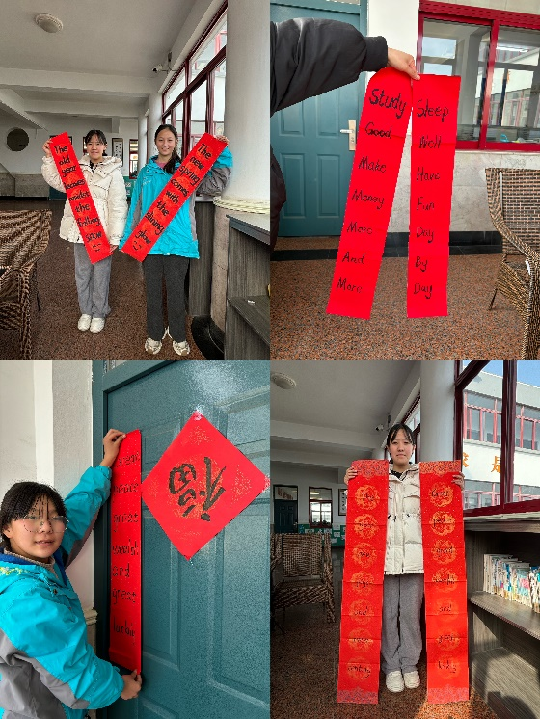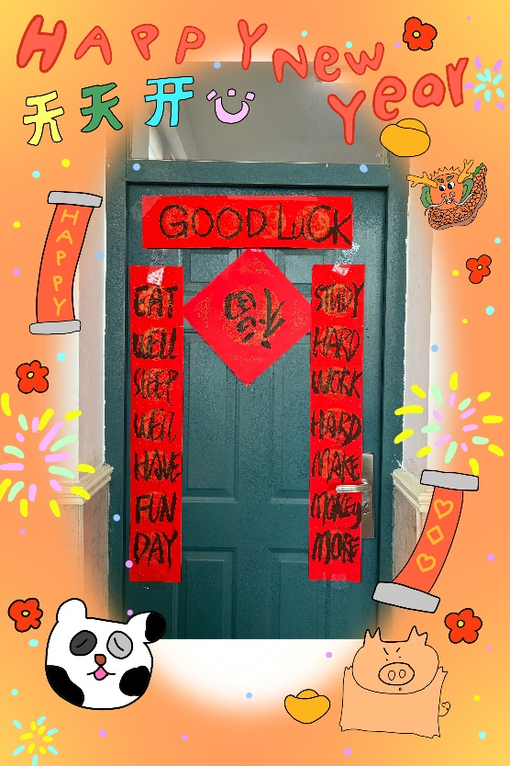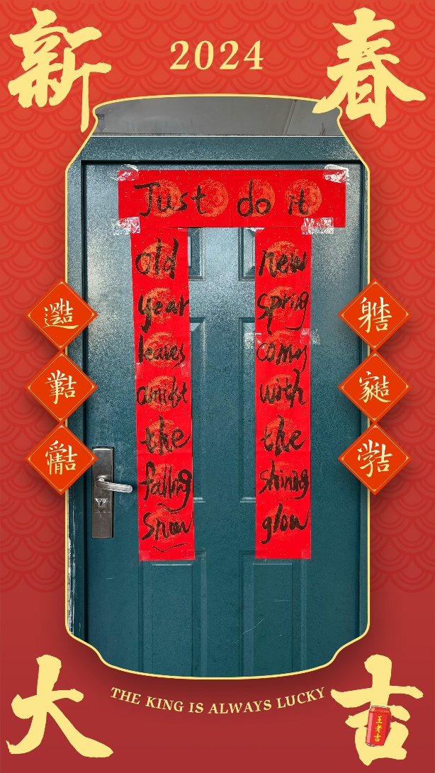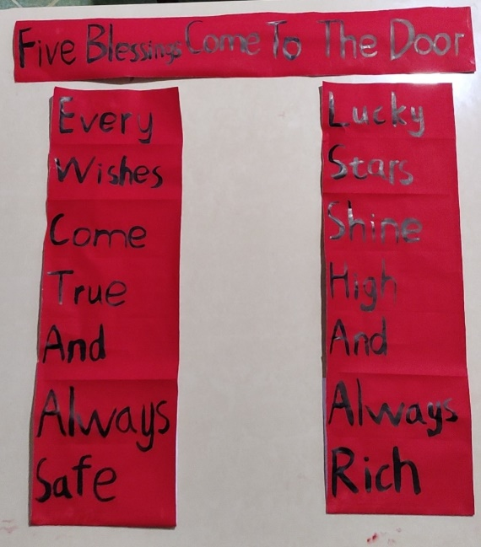

缤纷选做

考虑到学生的个体差异性，在选做作业中，备课组为同学们提供了多个选项：学唱一首英文歌；年夜饭，我做主——设计年夜饭菜单；用英文漫画记录一个春节故事；环保主题手抄报。同学们兴趣浓烈，大展身手，交上了许多优秀的作品。

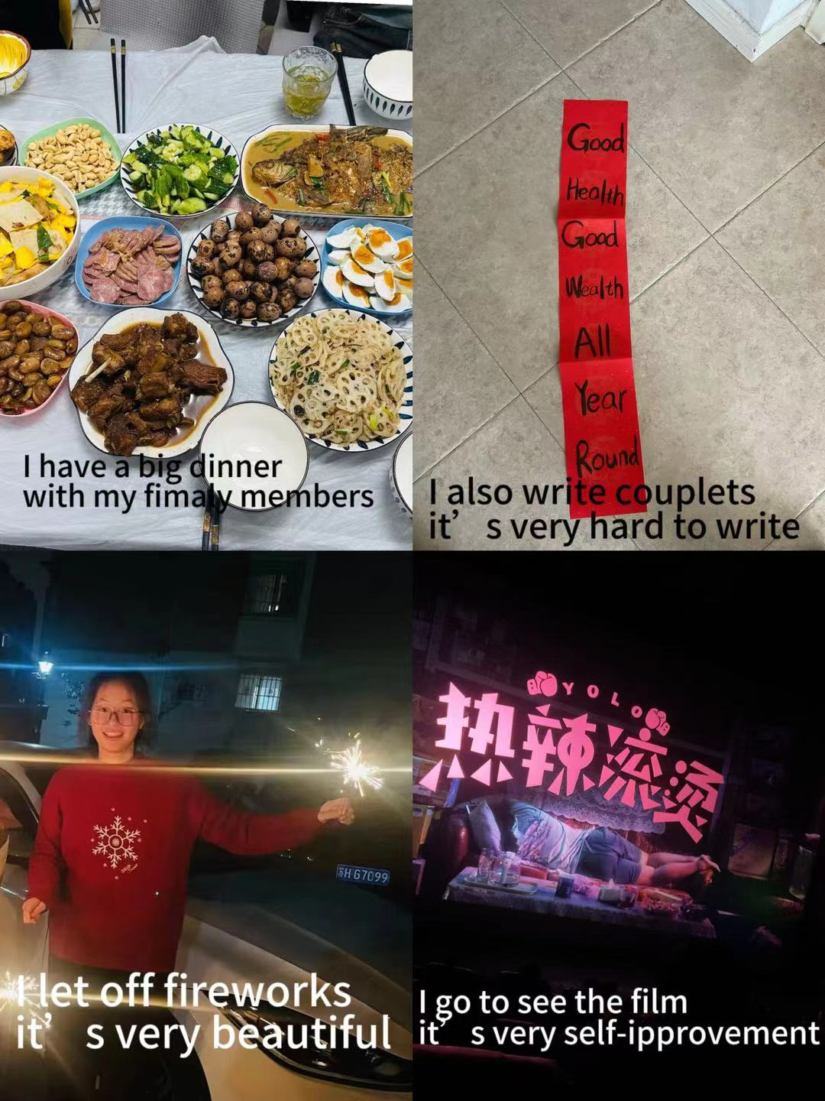

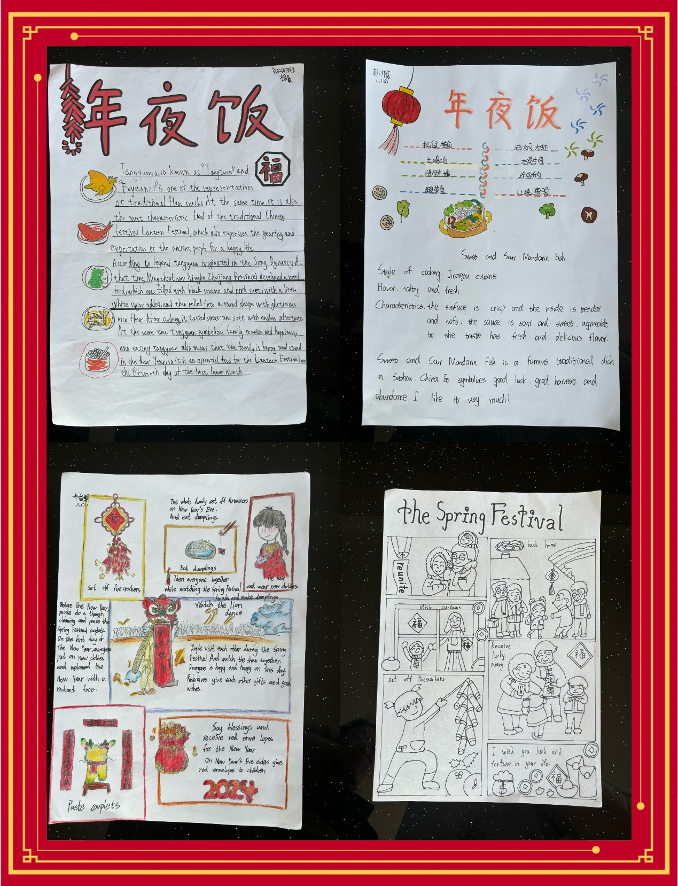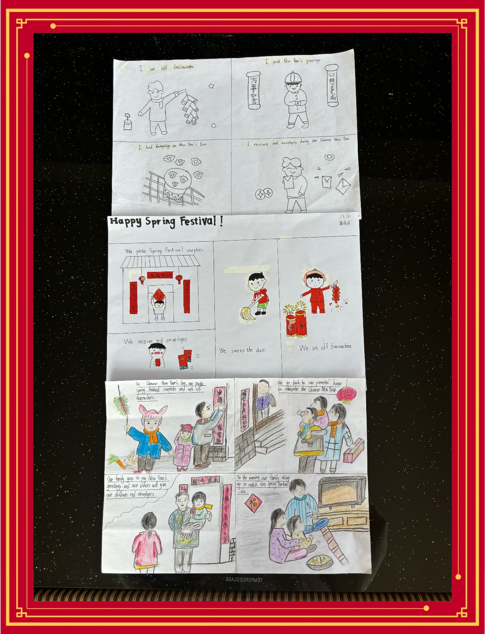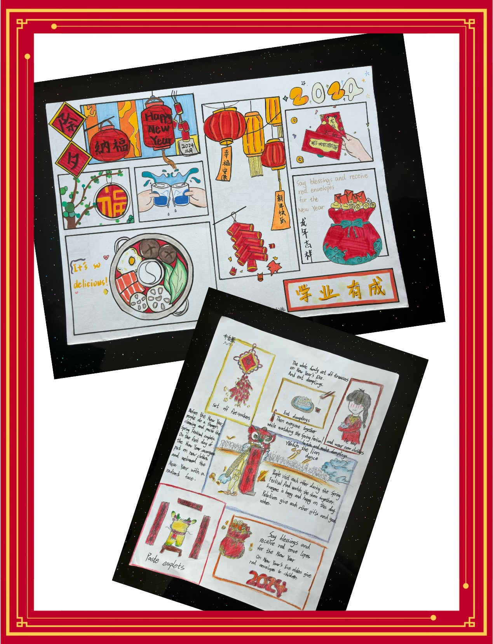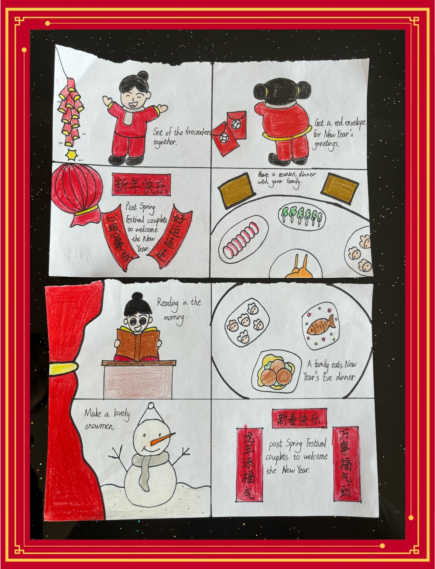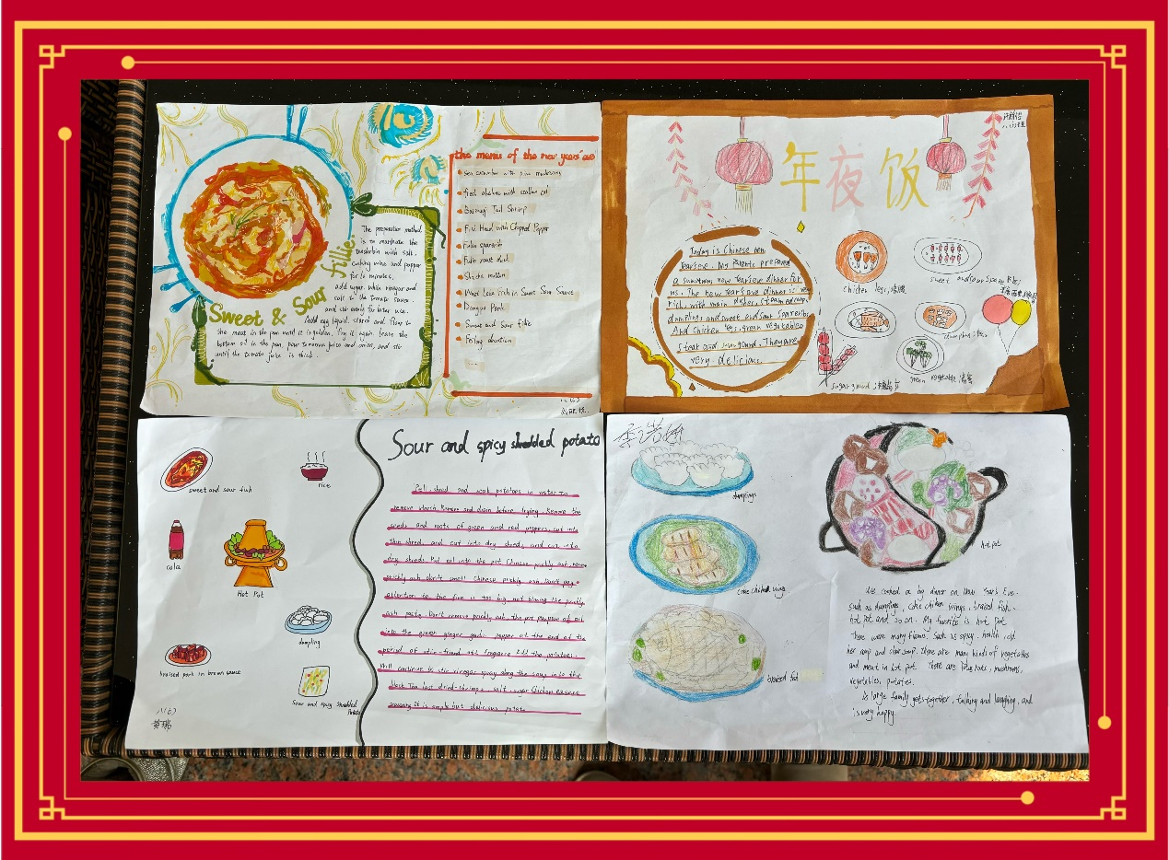

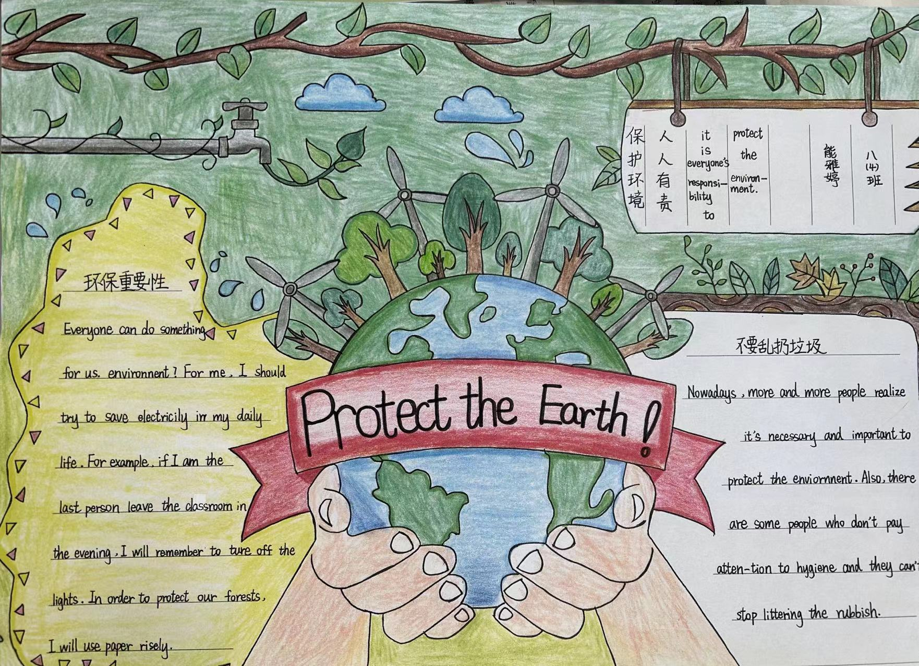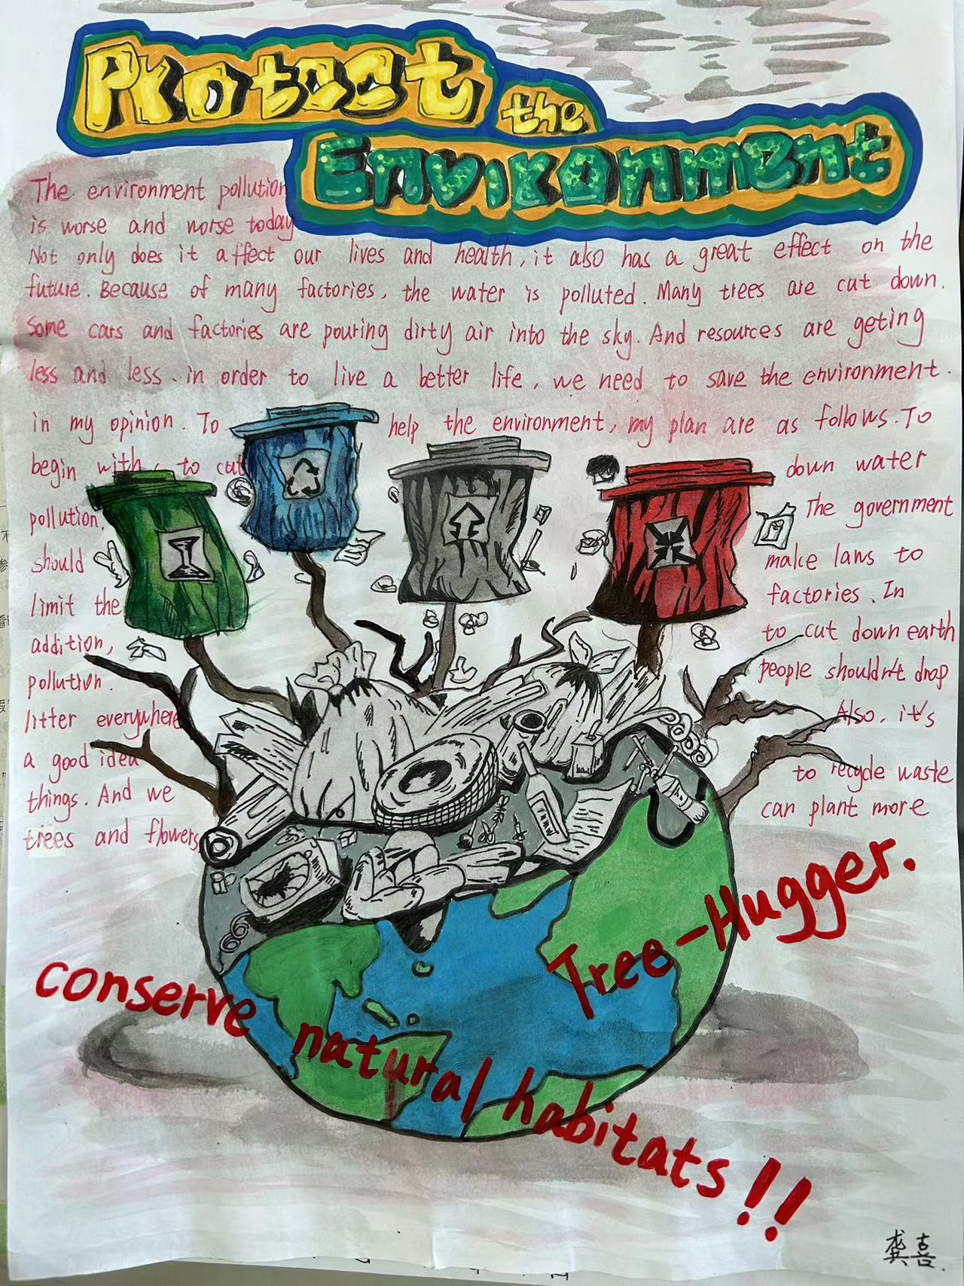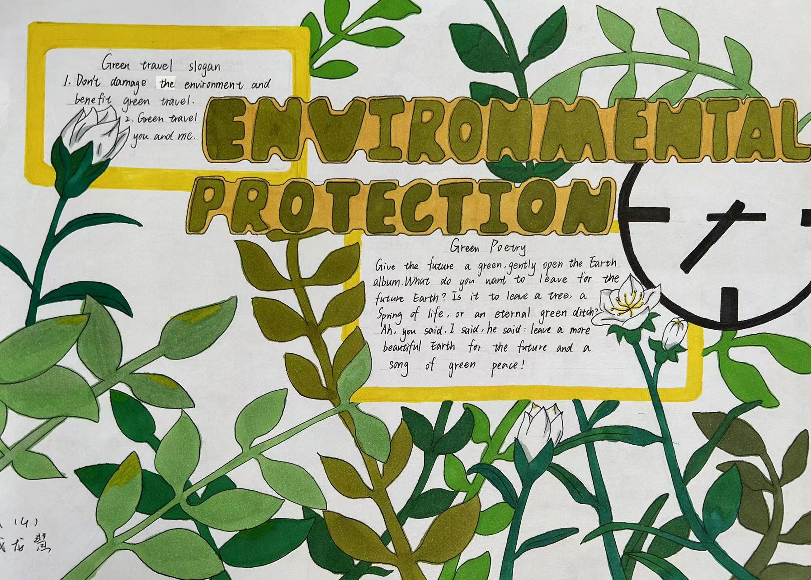

九年级

为提升学生的综合素质，九年级备课组将劳动教育与英语学科教育相结合，要求学生拍摄制作一个英语Vlog，记录下独立烧一餐饭的过程。同学们积极参与，认真拍摄剪辑视频，涌现出许多佳作。

减负不减质，寒假更精彩，一份份优秀的特色作业记录着同学们充实而有意义的寒假生活。愿新的一年里，同学们继续保持求知欲、探索欲，用寒假里滚烫的热爱，去奔赴崭新的春夏秋冬！今后，英语组将继续在减负增质的基础上，不断创新作业内容与形式，持续为学生的全面发展保驾护航。

横山桥初中供稿

撰稿：熊睿

摄影：英语组

编辑：赵雅洁

审核：顾海燕